MindSpore 是华为推出的一种新型深度学习框架
LeNet-5 是一个简单的卷积神经网络，包含两个卷积层和三个全连接层。它经常被用于图像识别任务，特别是在处理像 MNIST 这样的手写数字数据集时表现出色。
本实验展示了如何使用MindSpore进行手写数字识别，以及开发和训练LeNet5模型。通过对LeNet5模型做几代的训练，然后使用训练后的LeNet5模型对手写数字进行识别，识别准确率大于95%。即LeNet5学习到了如何进行手写数字识别。
ModelArts是华为云提供的面向开发者的一站式AI开发平台，集成了昇腾AI处理器资源池，用户可以在该平台下体验MindSpore；

本来想在“选择适合自己的环境条件后，获取命令并按照指南进行安装，或使用云平台创建和部署模型” 但是我电脑中的python版本是3.8.3，MindSpore要求的python版本至少是3.9，我不想重装其他版本的python，于是选择在ModelArts平台进行训练。
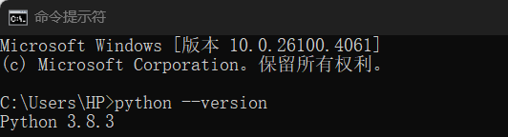
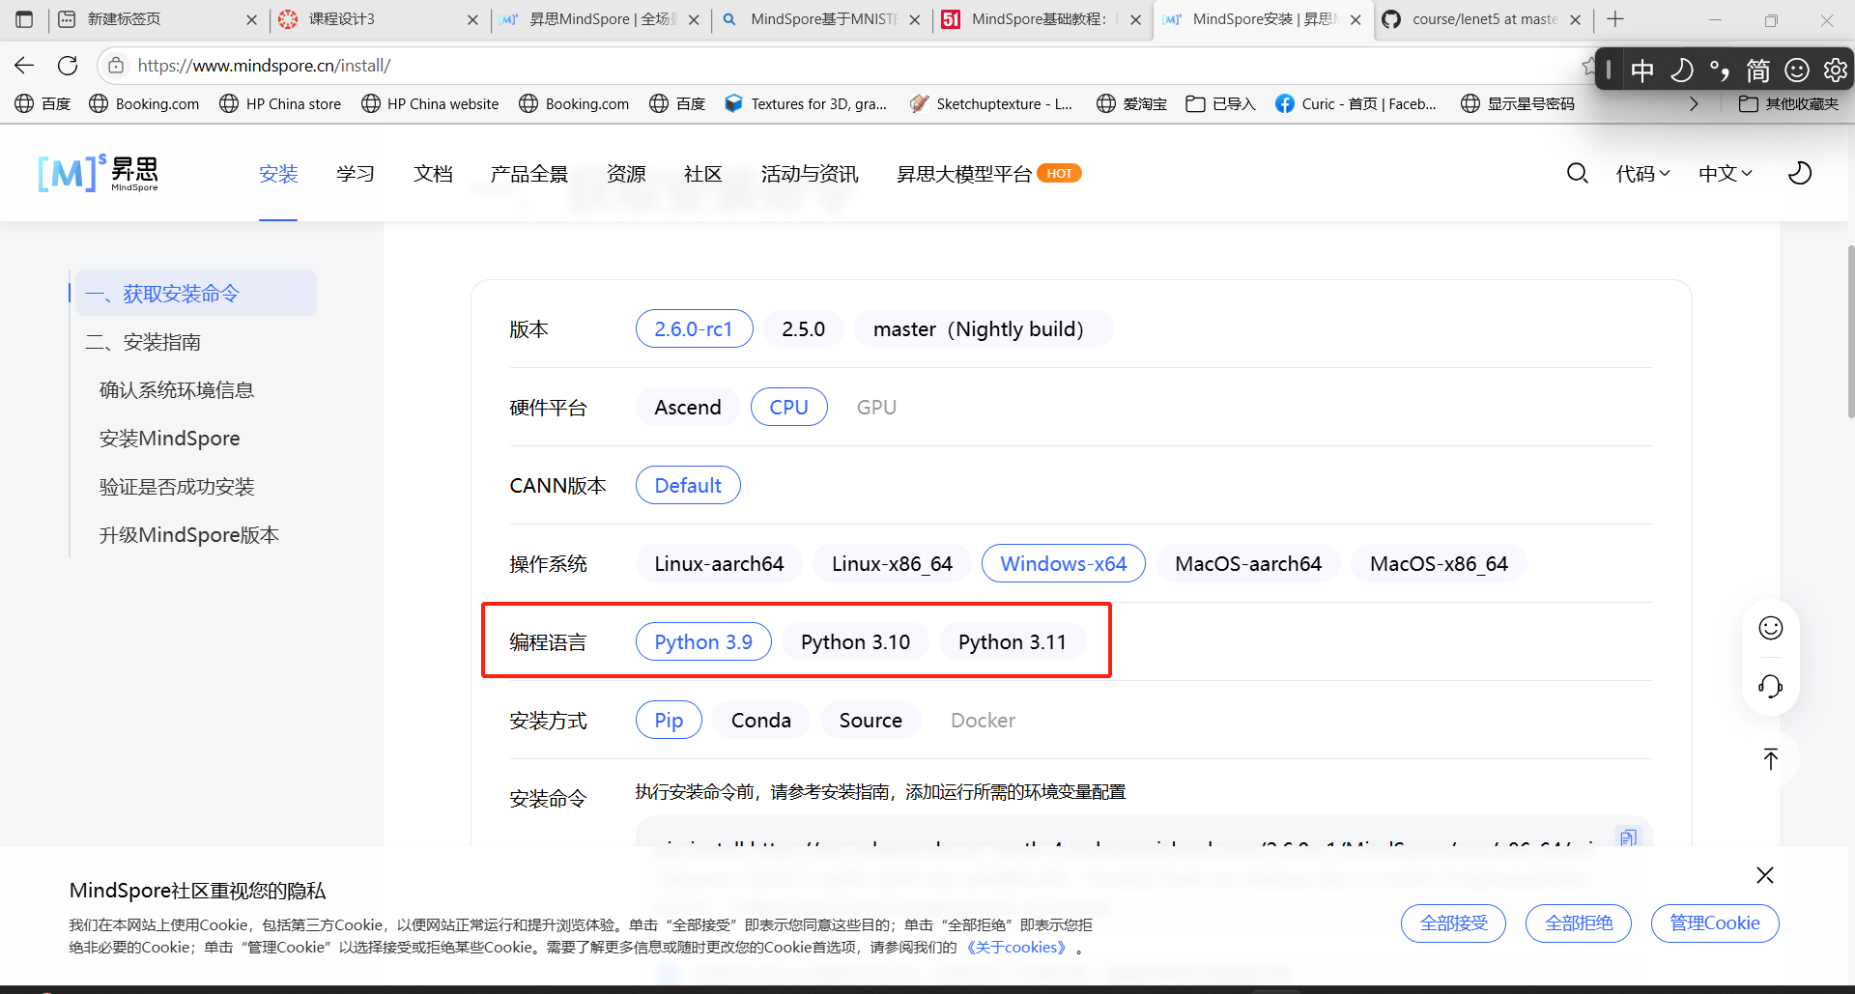
MindSpore官网文档
mindspore/README_CN.md at master · mindspore-ai/mindspore
手写数字识别教程
https://github.com/mindspore-ai/course/tree/master/lenet5
张小白教你在Windows上使用JupyterLab体验MindSpore1.2.0-云社区-华为云
MindSpore安装及 CPU 训练快速体验-云社区-华为云
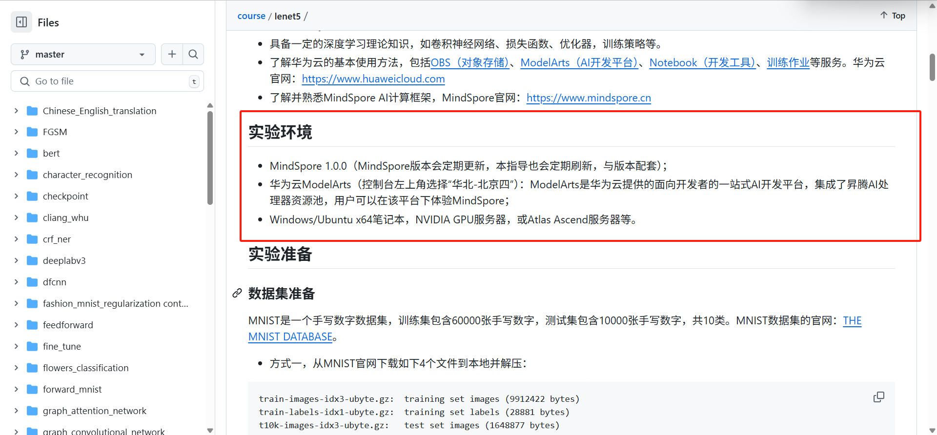
- 数据集
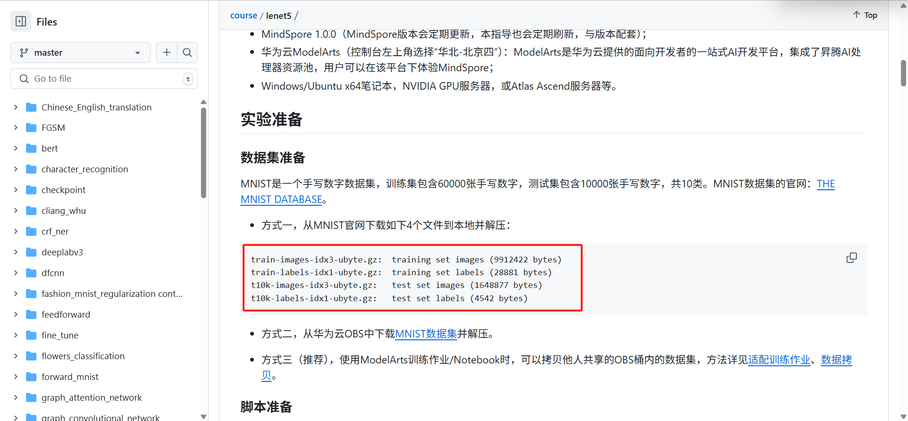
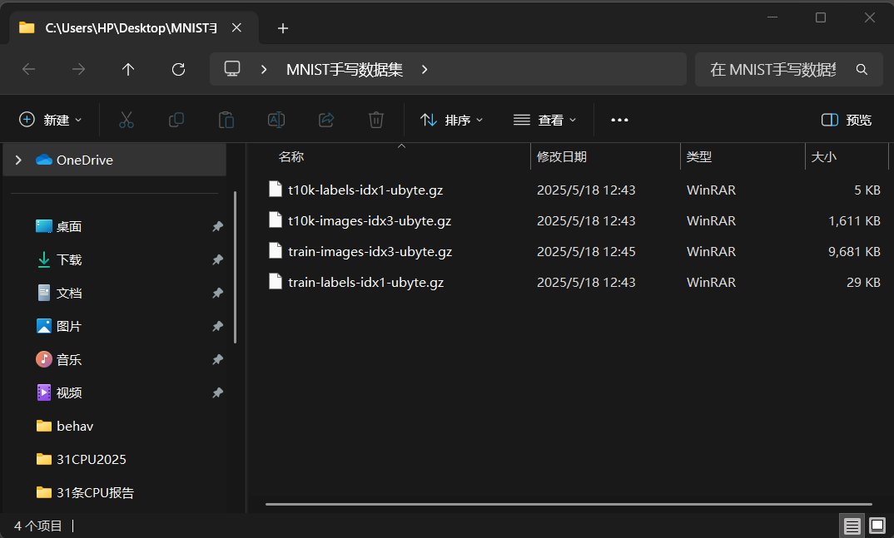

。。。最后还是在本地上运行：
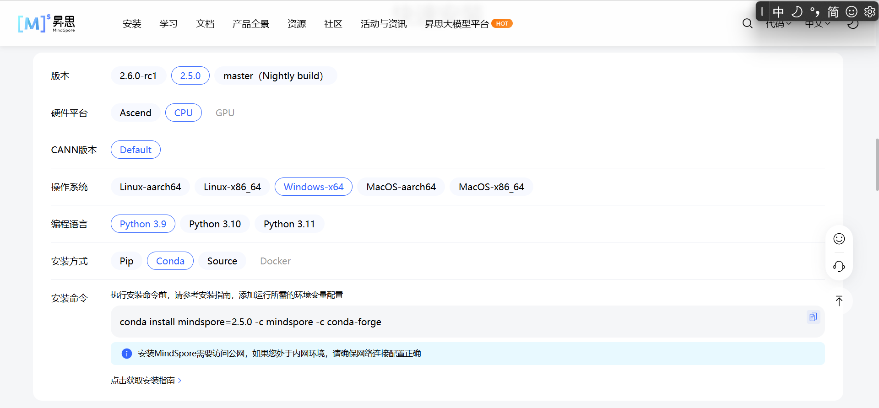
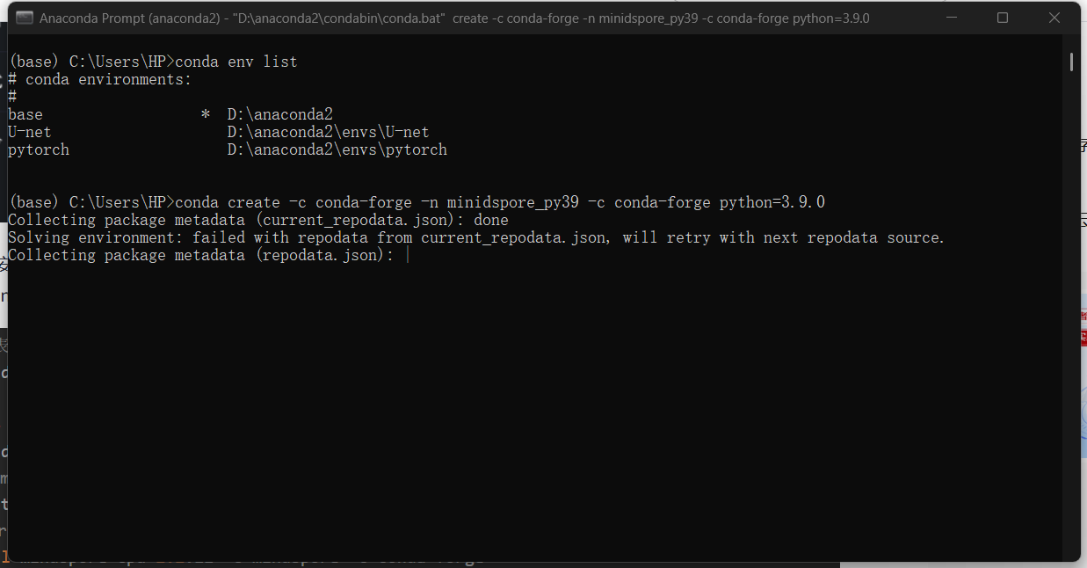
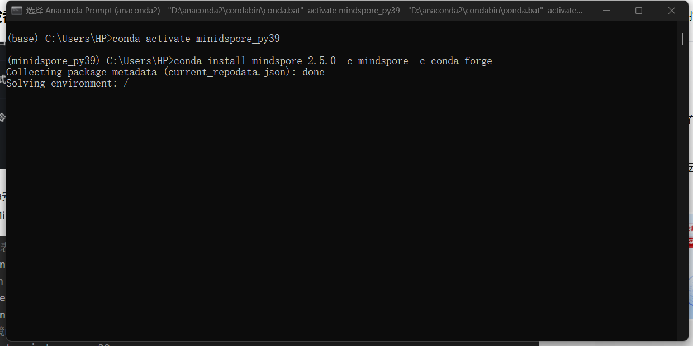
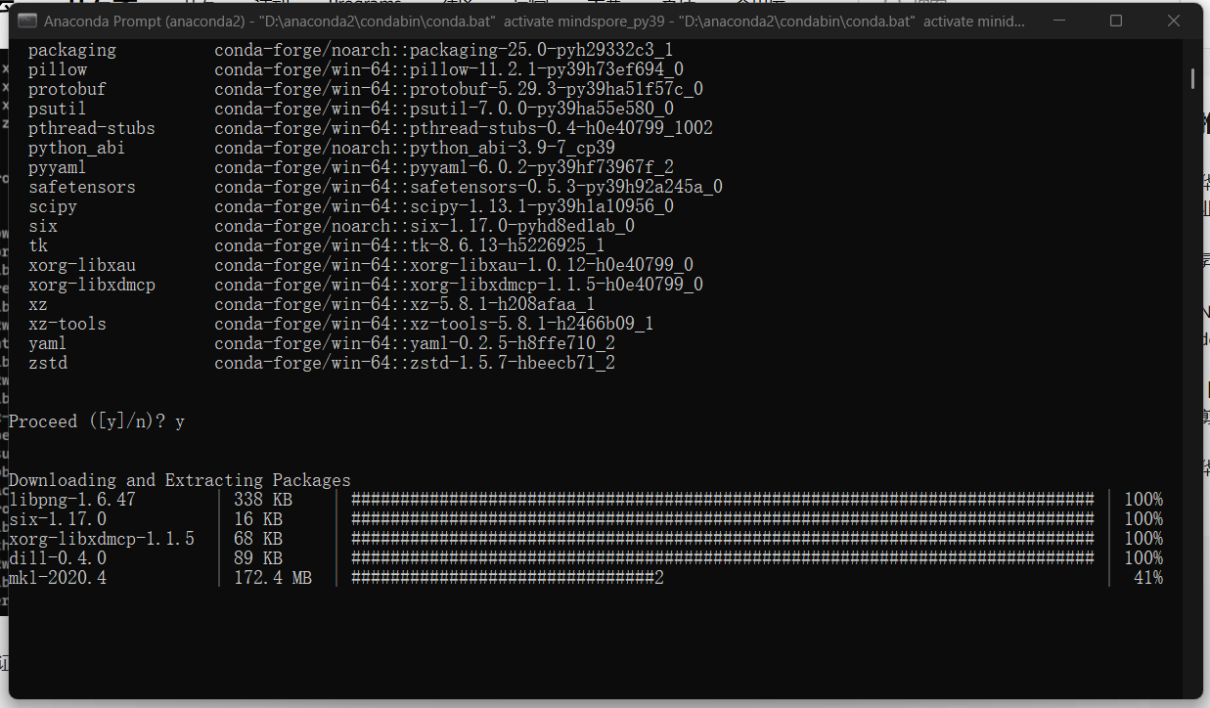
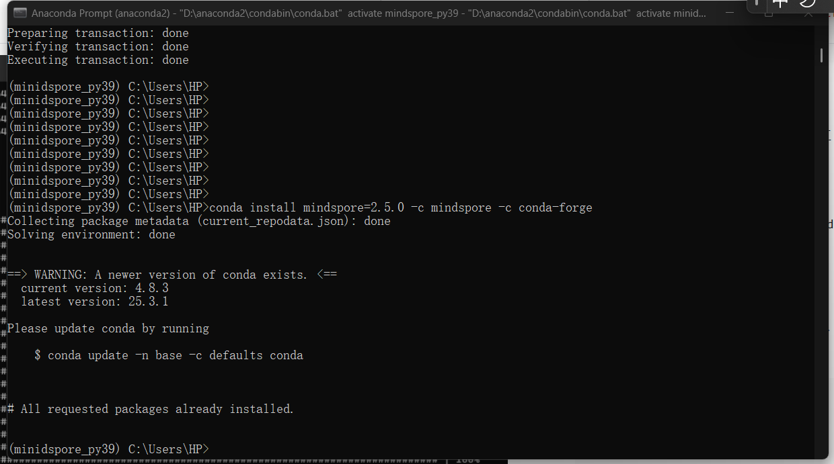
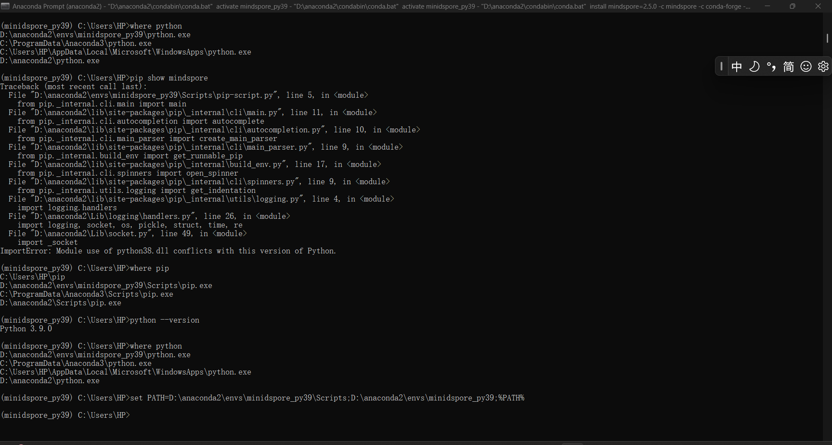
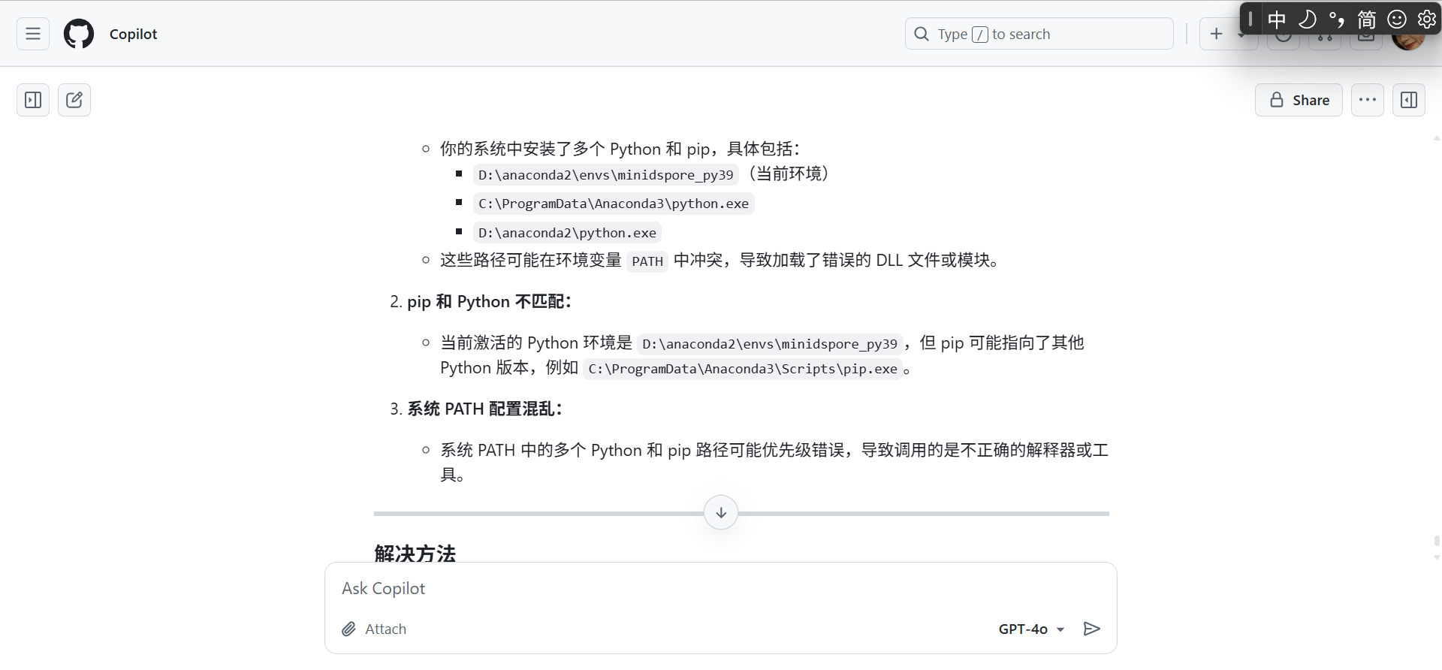
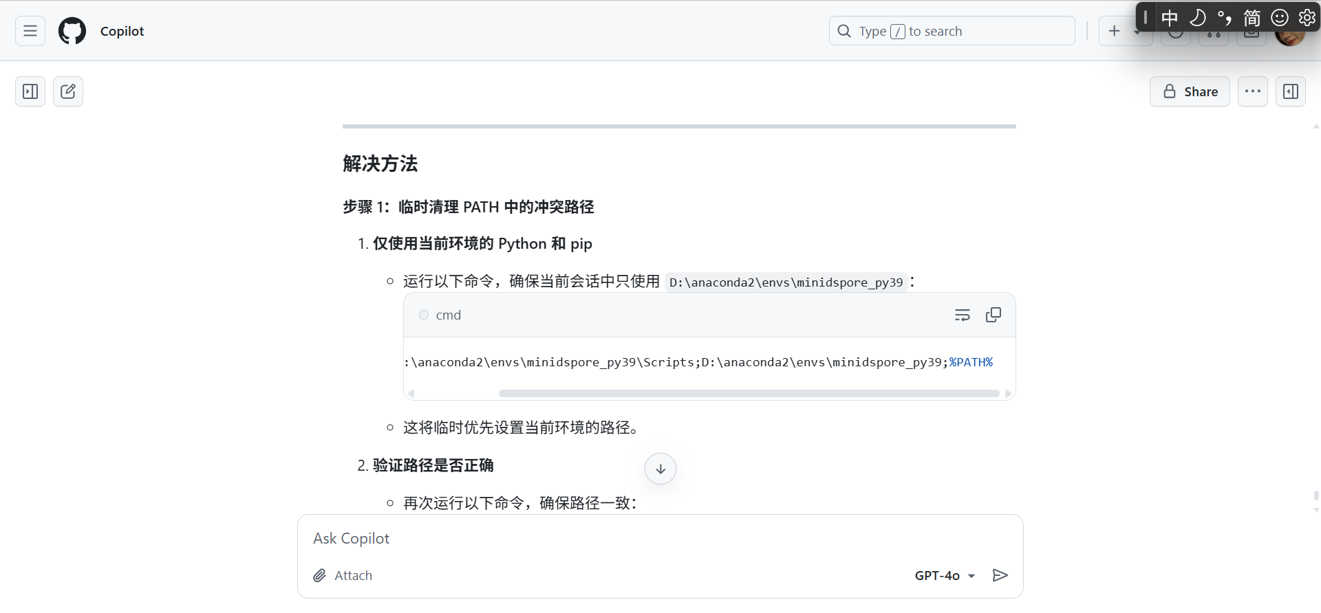
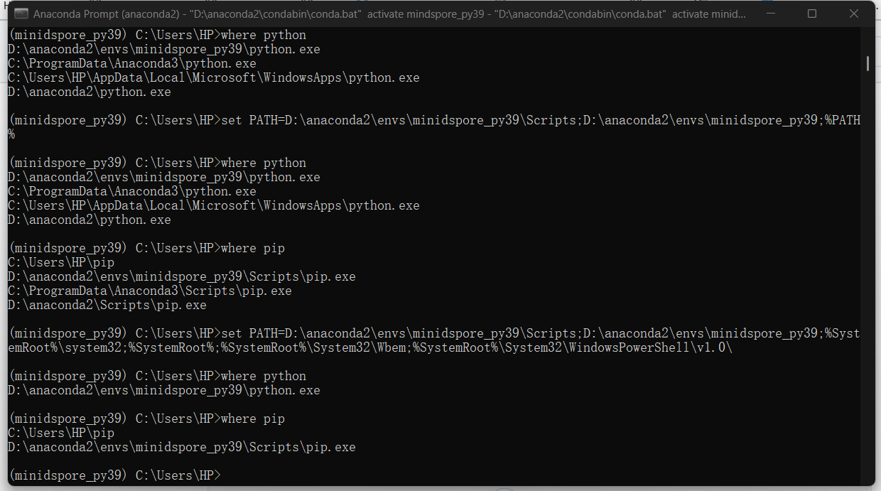解决了！
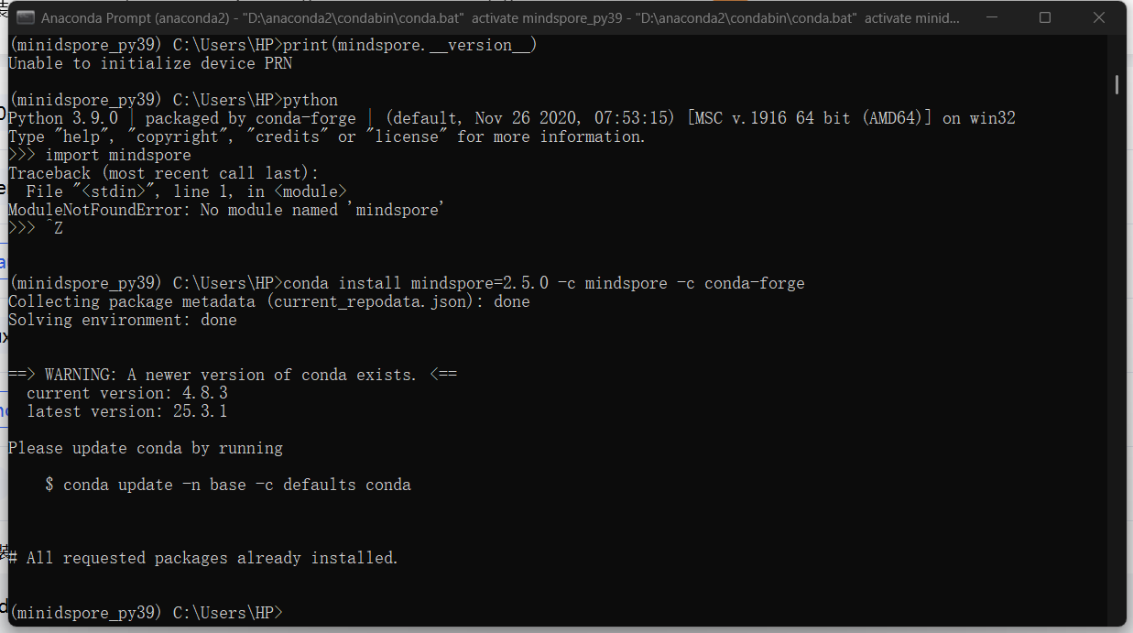

算了，还是在线运行
MindSpore

